FORMULAR DE PARTICIPARE

NUME ŞI PRENUME:.........................................................................................................

DATE DE CONTACT:...........................................................................................................

INSTITUŢIA DE ÎNVĂŢĂMÂNT:....................................................................................................

TITLUL PREZENTĂRII:
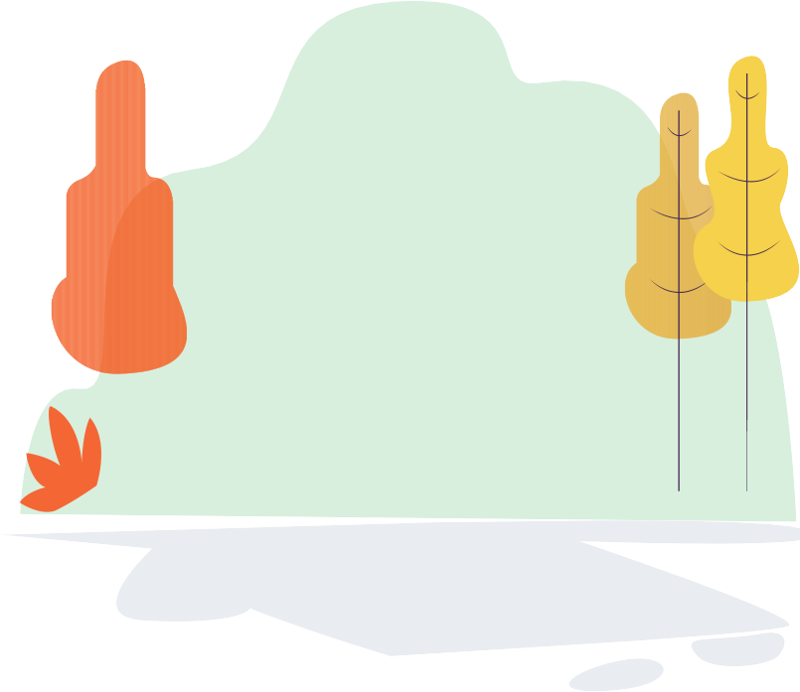
.................................................................................

.................................................................................

.................................................................................

SCURTĂ DESCRIERE A METODEI DE ÎNVĂȚARE LA DISTANȚĂ:

.................................................................................

.................................................................................

.................................................................................

.................................................................................

.................................................................................

Prin completarea prezentului formular, v-aţi acordat consimţământul în vederea prelucrării datelor cu caracter personal
de către organizatori, în scopul exclusiv al prezentului concurs, conform art. 6 alin. 1 lit. a) GDPR, având dreptul de a revoca
în orice moment cu efecte pe viitor.

